一、是非題 (一題2分共8分)
1.( ) 認識各類營養素對人體提供的功能，是學習食物學的目的之一。
2.( ) 只要能製作出好吃的食品，不用太注意食品的製造方法和過程。
3.( ) 水果是好食物，所以可以盡量吃也不用擔心發胖。
4.( ) 要計算我們每天攝取的熱量有多少，可以參考食品外包裝上的營養成分標示

二、選擇題 (一題2分共12分)
1.( )A營養素 B健體素 C甲殼素 是指食物中所含對人體有營養價值的成分
2.( )A食品加工 B食品製造 C食品安全 是指食品在加工、製造到最後消費的過程中，為確保食品
安全及有益人體，並防止食品敗壞所採用的一切措施。
3.( )從網路上查詢資訊必須要注意 A網路資訊消息來源是否有公信力 B訊息發布時間 C以上皆是
4.( )哪一個政府單位發行的「每日飲食指南」可以當成我們健康飲食的參考？A衛生局 B衛服部
C衛生所
5.( )想要減重就需要每天攝取的熱量達到 A熱量赤字 B熱量超過 C熱量均等
6. ( )BMI是指A身體平均數字 B身體質量指數 C身體總和指數

三、配合題 (請將正確的選項代碼填入空格中，未寫代碼一律不算分) (一格2分共30分)
※參考選項：
A營養 B採購 C飽足感 D知 E看 F食物 G加工食品 H食品添加物 I衛生 J大 K小L安全 M 排便順利 N高熱量 O低熱量
(一)食物學的目的：
1.提供營養美味的________ 2. ________品質優良的食品 3.注意食品________與________
4.滿足消費者________的需求
(二)平時在飲食選擇上，我們需要注意：
1.選擇對的食物(對的食物有更多________，更有________)
2.食用________，會加重身體負擔感
(三)
原型食物：1.體積________ ，容易有飽足感 2. 高纖、高蛋白 3.能修復組織、________
加工食物：2.體積________，容易餓 2. ________，有許多________ 3.增加器官代謝負擔
四、填空題
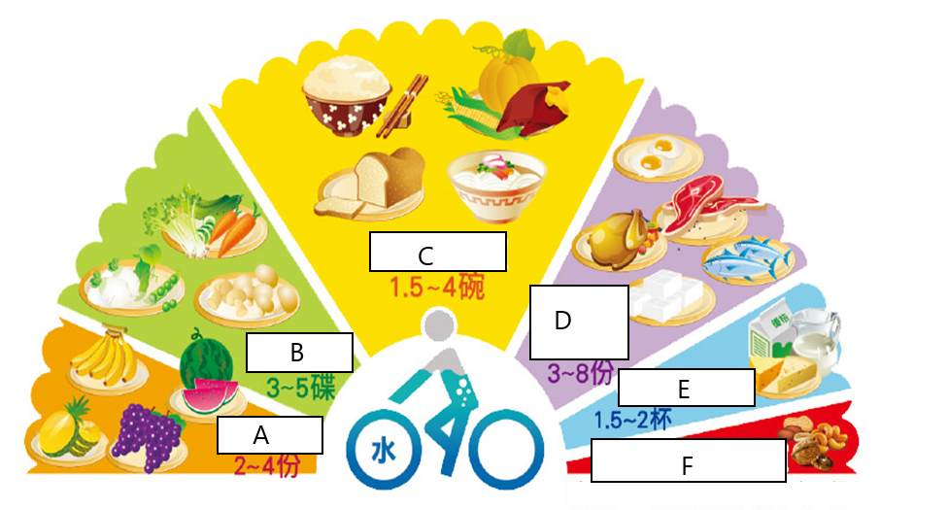
(一)請依照右側空格圖式寫出六大類食物
(一格4分共24分)

A ______________類 B ______________類
C ______________類 D ______________類
E ______________類 F ______________類

-------------------------------------------------------------------------------------------------------------------------------------
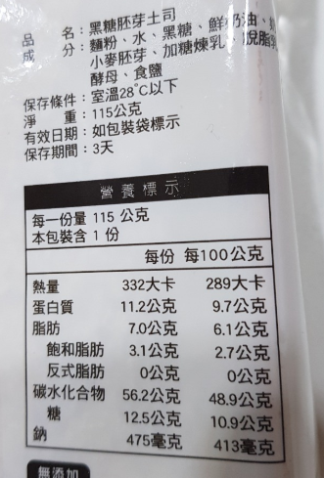
(二)請依照右圖回答下列問題(一格3分共15分)
1.請問本項產品名稱是：_______________
2.本產品最佳的保存方式是 ______________________________
3.本產品的總重量是 ________________ 公克
4.本產品可以保存多久？________________
5.本產品的熱量為__________大卡

五、問答題 (一格2.5分共10分)
(一)請寫出國內常見飲食問題
1._____________________________ 2. _____________________________
3._____________________________ 4._____________________________

